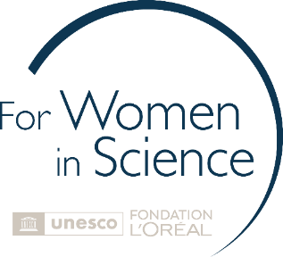

Nagrody Fundacji L’Oréal i UNESCO po raz kolejny trafiły do najlepszych badaczek reprezentujących nauki przyrodnicze
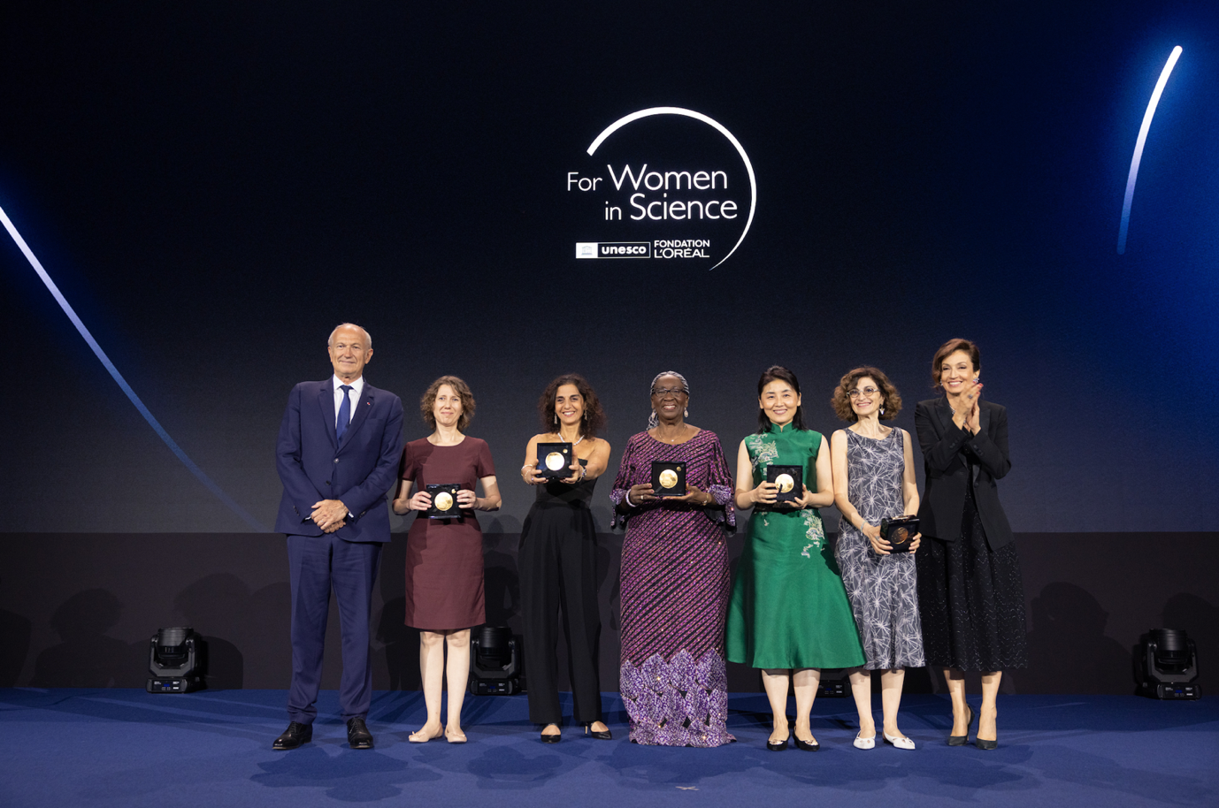
10.06.2024 – Podczas 26. ceremonii wręczenia międzynarodowych nagród L'Oréal-UNESCO For Women in Science Awards pięć badaczek zostało uhonorowanych za wyjątkowe badania w dziedzinie nauk przyrodniczych i ochrony środowiska. Szczególnie doceniono ich znaczący wkład w rozwiązywanie globalnych wyzwań z zakresu zdrowia publicznego, obejmującymi walkę z rakiem, chorobami zakaźnymi takimi jak malaria i polio, oraz schorzeniami przewlekłymi, m.in. z otyłością, cukrzycą i epilepsją.
26 LAT WZMACNIANIA POZYCJI KOBIET W NAUCE
Podczas uroczystości, w której udział wzięli przedstawiciele świata nauki, uniwersytetów, liderzy opinii, politycy oraz organizacje promujące równość płci i wzmocnienie pozycji kobiet, świętowano niezwykły wkład badaczek w rozwój nauki. Wydarzenie podkreśliło znaczenie ich osiągnięć i nieocenioną rolę w postępie naukowym.
Ceremonia rozdania nagród rozpoczęła się od przemówień inauguracyjnych Jean-Paula Agona, prezesa Fundacji L'Oréal, oraz Audrey Azoulay, dyrektor generalnej UNESCO. Oboje podkreślili swoje wieloletnie i zdecydowane zaangażowanie w wspieranie kobiet w nauce, zwracając uwagę na potrzebę intensyfikacji działań w tej dziedzinie. Mimo licznych inicjatyw, kobiety nadal stanowią mniejszość w naukowych zawodach i wśród laureatów prestiżowych nagród, co pokazuje, że postęp w zakresie równouprawnienia w nauce jest wciąż niewielki.
Główna prelegentka wydarzenia, dr Nadia Nadim - znana międzynarodowa piłkarka, lekarka i ambasadorka UNESCO ds. edukacji dziewcząt i kobiet wygłosiła inspirujące przemówienie. Zaapelowała o wprowadzenie zmian, które umożliwią dziewczętom i kobietom zdobywanie edukacji, świadome budowanie własnego życia, kształtowanie swojej teraźniejszości i przyszłości oraz cieszenie się wolnością.
Obecnie, według danych UNESCO, kobiety nadal stanowią zaledwie jedną trzecią naukowców na świecie (33%)1. Co więcej, przeszkody stojące na drodze kobiet do osiągnięcia najwyższych szczebli kariery pozostają rzeczywistością - tylko jedna czwarta stanowisk kierowniczych w nauce jest zajmowana przez kobiety w Europie2. Od czasu ustanowienia Nagród Nobla w dziedzinie nauki w 1901 roku przyznano je tylko 25 laureatkom.3
Już od 26 lat Fundacja L'Oréal i UNESCO wspólnie działają na rzecz promowania równości płci w nauce. Ich inicjatywy, takie jak międzynarodowe nagrody For Women in Science i programy Young Talents, obejmujące ponad 140 krajów, rzucają światło na kobiety-naukowców i przyczyniają się do przebicia ,,szklanego sufitu” w nauce.

LAUREATKI KONKURSU L'ORÉAL-UNESCO FOR WOMEN IN SCIENCE INTERNATIONAL AWARD 2024

LAUREATKA AFRYKI I PAŃSTW ARABSKICH
Profesor Rose Leke - Immunologia
Była Kierowniczka Katedry Chorób Zakaźnych i Immunologii na Wydziale Medycyny i Nauk Biomedycznych oraz Była Dyrektorka Centrum Biotechnologii na Uniwersytecie w Yaoundé 1 w Kamerunie.

Dr Leke jest nagradzana za jej wybitne badania i pionierskie inicjatywy na rzecz poprawy skuteczności leczenia malarii związanej z ciążą, eliminacji polio i usprawnienia programu szczepień w Afryce, a także za wysiłki na rzecz rozwoju ścieżki kariery młodych naukowców. Działalność dr Leke na arenie krajowej, regionalnej i globalnej wywarła ogromny wpływ na zdrowie publiczne w jej rodzimym Kamerunie i na całym kontynencie afrykańskim. Dla wielu jest wzorem do naśladowania i ambasadorką młodych naukowczyń.

LAUREATKA AMERYKI ŁACIŃSKIEJ I KARAIBÓW
Profesor Alicia Kowaltowski – Biochemia
Profesor Biochemii, Uniwersytet w São Paulo, Brazylia

Dr Kowaltowski została nagrodzona za fundamentalny wkład w badania nad biologią mitochondriów, które są "głównym źródłem energii komórkowej, pełniąc rolę swoistych baterii". Jej praca była kluczowa dla zrozumienia wpływu metabolizmu energetycznego na choroby przewlekłe, takie jak otyłość i cukrzyca, a także na proces starzenia się. Jej dotychczasowe osiągnięcia jako badaczki i mentorki stanowi inspirację dla młodych naukowców. Dodatkowo, jej zaangażowanie w promowanie nauki w Ameryce Łacińskiej jest nieocenione.

LAUREATKA AMERYKI PÓŁNOCNEJ
Profesor Nada Jabado - Genetyka ludzka
Profesor, Wydziału Pediatrii i Genetyki Ludzkiej, Kanadyjska Katedra Badawcza Poziomu 1 w Onkologii Pediatrycznej, Uniwersytet McGill, Kanada

Dr Jabado została nagrodzona za odkrycie defektów genu odpowiedzialnych za agresywne nowotwory mózgu u dzieci. Jej przełomowe odkrycie pierwszych mutacji histonów, nazywanych onkohistonami, wywołało rewolucję w dziedzinie badań nad rakiem. Dzięki swoim innowacyjnym badaniom i skutecznemu zarządzaniu globalną siecią badawczą, Dr Jabado zmieniła podejście medycyny do leczenia nowotworów u dzieci, rozwijając zarówno mechanizmy diagnostyczne, jak i metody leczenia klinicznego młodych pacjentów.

LAUREATKA AZJI I PACYFIKU
Profesor Nieng Yan - Biologia strukturalna
Profesor Uniwersytetu, Szkoły Nauk Przyrodniczych, Uniwersytetu Tsinghua; Założycielka i Prezeska Akademii Badań i Tłumaczenia Medycznego w Szenzhen; Dyrektorka Laboratorium Zatoki Szenzhen, Chiny

Dr Yan została nagrodzona za odkrycie struktury atomowej wielu białek błonowych, które pośredniczą w przepływie jonów i cukrów przez błonę komórkową, Dzięki temu dowiedziała się, jakie mechanizmy rządzą transportem między błonami. Jej wybitne badania przyczyniły się do wykrycia wielu zaburzeń, takich jak epilepsja i arytmia, a także wpłynęły na poprawę leczenia zespołu bólu. Dr Yan jest autorytetem w swojej dziedzinie i inspiracją dla badaczek na całym świecie. Jest także orędowniczką równości płci w obszarze badań i edukacji naukowej.

LAUREATKA EUROPY
Profesor Geneviève Almouzni - Biologia molekularna
Dyrektorka ds. Badań z Narodowego Centrum Badań Naukowych (CNRS) w Instytucie Curie, Francja

Dr Almouzni została nagrodzona za swój przełomowy wkład w wyjaśnienie, w jaki sposób DNA jest łączone z białkami wewnątrz jądra komórkowego. Jej pionierska praca w dziedzinie epigenetyki pogłębiła zrozumienie tego, w jaki sposób tożsamość komórki jest definiowana podczas normalnego rozwoju i w jaki sposób jest zakłócona przez raka. Jej imponujące osiągnięcia w prowadzeniu badań, kształceniu kolejnych pokoleń naukowców oraz promowaniu roli kobiet w nauce stanowią źródło inspiracji.

Fondation L'Oréal / Mat Baudet - Julien Knaub posiadają prawa autorskie do zdjęć.
O Fundacji L'Oréal
Fundacja L'Oréal wspiera i daje kobietom możliwość kształtowania swojej przyszłości i wprowadzania zmian w społeczeństwie. Koncentruje się na trzech głównych obszarach: badaniach naukowych, inkluzywnym pięknie kobiet i działaniach na rzecz klimatu. Od 1998 r. program L'Oréal-UNESCO For Women in Science działa na rzecz umożliwienia większej liczbie kobiet naukowców pokonywania barier w rozwoju i uczestniczenia w rozwiązywaniu największych wyzwań naszych czasów, z korzyścią dla wszystkich. Od 26 lat wspiera ponad 4400 kobiet naukowców z ponad 110 krajów, nagradzając działalność naukową i inspirując młodsze pokolenia kobiet do wyboru kariery naukowej.
Wierząc, że piękno przyczynia się do procesu odbudowy życia, Fundacja L'Oréal pomaga kobietom w trudnej sytuacji poprawić ich samoocenę poprzez oferowanie bezpłatnych kuracji upiększających i zabiegów odnowy biologicznej. Co więcej, umożliwia kobietom znajdującym się w niekorzystnej sytuacji uzyskanie dostępu do zatrudnienia dzięki specjalnym szkoleniom zawodowym w dziedzinie beauty. Średnio około 16 000 osób ma dostęp do tych bezpłatnych zabiegów pielęgnacyjnych każdego roku, a ponad 35 000 osób wzięło udział w profesjonalnych szkoleniach kosmetycznych od początku istnienia programu.
Ponadto na kobiety ma wpływ utrzymująca się dyskryminacja i poczucie nierówności płci, nasilone przez zmiany klimatyczne. Chociaż znajdują się na pierwszej linii zmagań z kryzysem, nadal są niedostatecznie brane pod uwagę w procesach decyzyjnych dotyczących klimatu. Program "Kobiety i Klimat" Fundacji L'Oréal wspiera w szczególności kobiety, które opracowują projekty działań na rzecz środowiska w odpowiedzi na pilny kryzys klimatyczny. Program ten podnosi świadomość znaczenia rozwiązań przeciwdziałających zmianom klimatu z zachowaniem równości płci.
O UNESCO
Organizacja Narodów Zjednoczonych do spraw Oświaty, Nauki i Kultury, zrzeszająca 194 państwa członkowskie, przyczynia się do pokoju i bezpieczeństwa za pośrednictwem wielostronnej pomocy w zakresie edukacji, nauki, kultury, komunikacji i informacji. UNESCO, z siedzibą w Paryżu, posiada biura w 54 krajach i zatrudnia ponad 2300 osób. Nadzoruje ona ponad 2000 miejsc światowego dziedzictwa, rezerwatów biosfery i globalnych geoparków. Ponadto koordynuje kreatywne, integracyjne i zrównoważone sieci miast. UNESCO ma także ponad 13 000 stowarzyszonych szkół, katedr uniwersyteckich, instytucji szkoleniowych i badawczych. Na czele organizacji stoi dyrektor generalny Audrey Azoulay.
"Ponieważ wojny zaczynają się w umysłach ludzi, to właśnie tam trzeba budować obronę pokoju" – Konstytucja UNESCO, 1945.

L’Oréal Polska  Barbara Stępień  Dyrektorka Komunikacji Korporacyjnej  Menedżerka Programu Dla Kobiet  i Nauki (For Women in Science)  tel. 509 526 026  barbara.stepien@loreal.com | Biuro prasowe  Programu Dla Kobiet i Nauki  Dorota Graczykowska  On Board Think Kong  tel. 501 504 187  dgraczykowska@obtk.pl

UNESCO Science Report: the Race Against Time for Smarter Development (chapter 3) 2 SheFigures 3 Nobel Foundation

